[ Project1 ] Database System
전공: 컴퓨터공학과 학년: 4학년 학번: 20212021 이름: 원대호

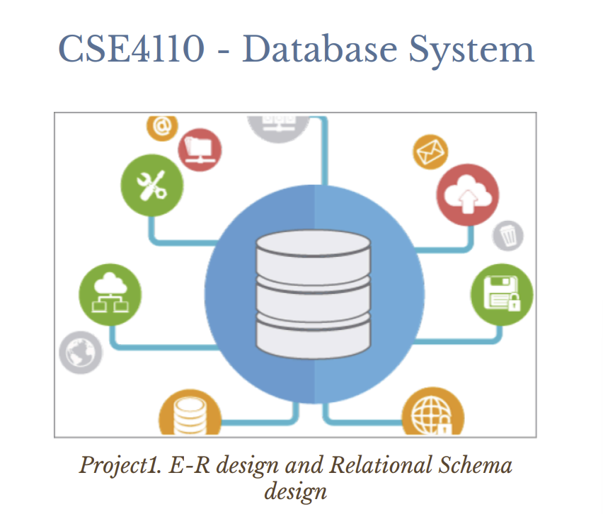

[A] E-R model

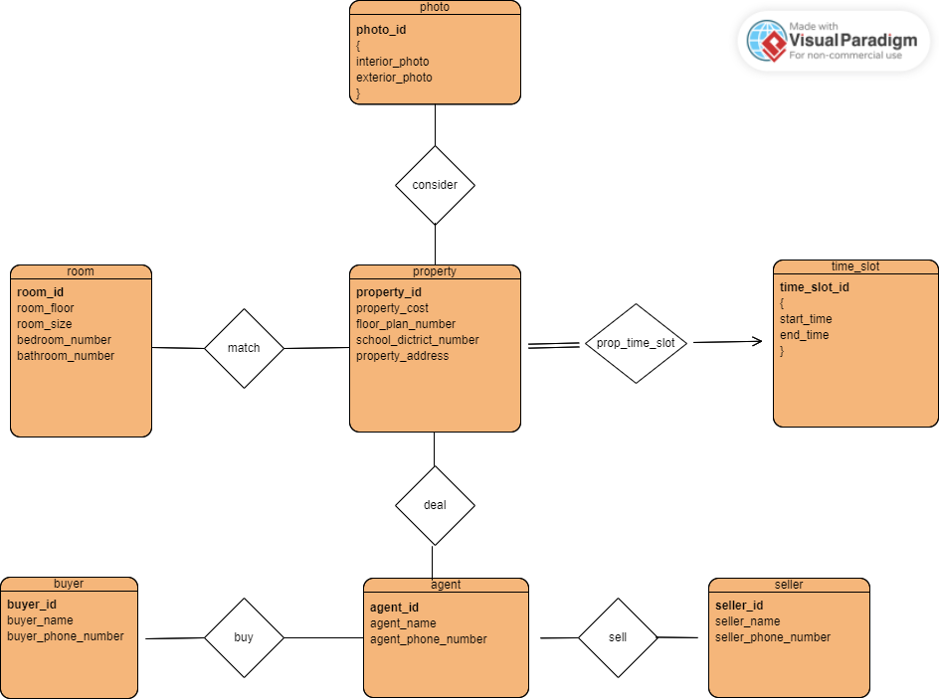

[ E- R diagram]
[A-1] entity 설명
-property
Property 각각의 id를 지정하고 그에 따른 cost를 지정한다. 이때 primary key는 property_id로 나타냈다. 이는 일련번호와 같은 것이다. 그래서 property 각각의 차별점을 두었다. multi-bedroom apartments 또는 detached houses가 적어도 하나의 floor plan을 갖는다는 조건을 충족하기 위해 floor_plan_number를 나타냈다. 더불어property_address, school_district_number를 명시했다.

-photo
Property의 사진을 저장한다. 이 문제에서 studio or one-bedroom apartment는 적어도 하나의 interior photo가 있어야만 한다고 명시했다. 또한 multi-bedroom apartments 또는 detached houses가 적어도 하나의 exterior photo를 가져야 한다고 명시했다. 이에 photo에 대한 새로운 table를 나타냈다. 위 photo는 photo_id {interior_photo, exterior_photo}를 통해 multivalued attributes로 표현했다.

-time_slot
client는 properties on the market과 recently sold properties를 알고 싶어했다. 그래서 Time_slot을 통해 property가 시장에서 처음 등장한 시점과 판매된 시점을 저장했다. 이를 통해 현재 구매 가능한 집과 이미 팔린 집에 대한 구분이 가능하다. 이 table 또한 time_slot_id {start_time, end_time}를 통해 multivalued attributes로 나타냈다. Time_slot_id를 primary key로 설정했다.

-agent
Agent는 agent에 대한 name, id, phone_number를 저장했다. 이때 agent_id를 primary key로 설정했다.

-buyer
Buyer는 buyer에 대한 name, id, phone_number를 저장했다. 이때 buyer_id를 primary_key로 설정했다. 이는 직방과 같은 앱에 가입 시 다른 구매자와의 차별성을 두기 위해 설정된다.

-seller
seller는 seller에 대한 name, id, phone_number를 저장했다. 이때 seller_id를 primary_key로 설정했다. 이는 직방과 같은 앱에 가입 시 다른 판매자와의 차별성을 두기 위해 설정된다.

-room
Room은 101호, 102,호, 103호와 같은 호수를 저장하는 room_id를 저장한다. 또한 room_floor, room_size, bedroom_number, bathroom_number에 대해서도 저장하고 있다. 이때 primary key는 room_id이다.

[A-2] realtion 설명
-consider
Photo와 property와 관계를 설명하고 있다. Many to Many의 관계이면서 partial인 관계를 나타내고 있다. 이는 Property와 photo가 서로 짝을 이루지 않을 수 있음을 나타내는 것이다. Photo를 최근 사진으로 새로 업데이트 하지 않는 행위, 불법으로 사진을 도용해 property와 photo의 잘못된 match가 일어나는 행위 등의 상황을 고려해 이러한 관계를 나타냈다.

-match
Room과 property의 관계를 설명하고 있다. Many to Many의 관계이면서 partial인 관계를 나타내고 있다. Room table을 통해 좀 더 집의 세부사항에 대해 명확히 알 수 있다.

-prop_time_slot
Property와 time_slot의 관계를 설명하고 있다. one to Many의 관계이면서 Many 쪽에 total이 있는 관계를 나타내고 있다. 이는 모든 property가 time_slot을 갖는다는 것을 의미하는 것이다. 그래서 poperty가 구매항목으로 들어오고 판매항목으로 나가는 것을 구분할 수 있다.

-deal
Property와 agent의 관계를 설명하고 있다. Many to Many의 관계이면서 partial인 관계를 나타내고 있다. Agent는 Seller와 buyer 사이에 위치하면서 property에 대해 모든 것을 권장하고 있다.

-buy
Property와 agent의 관계를 설명하고 있다. Many to Many의 관계이면서 partial인 관계를 나타내고 있다. 다수의 agent와 한 명의 buyer가 연결될 수도 있다는 것을 암시하고 있다.

-sell
Property와 agent의 관계를 설명하고 있다. Many to Many의 관계이면서 partial인 관계를 나타내고 있다. 한 명의 agent와 다수의 seller가 연결될 수도 있다는 것을 암시하고 있다. 이는 많은 공인중개사에서 현재 시행하고 있는 것이다.

[B] Schema diagram
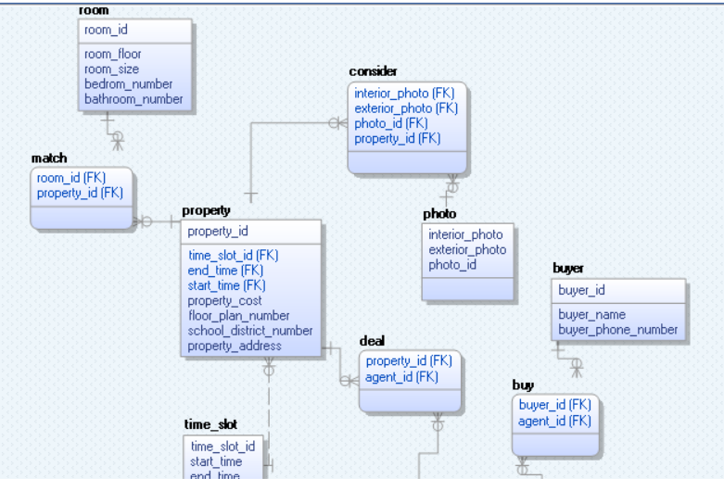[ schema- 위 ]
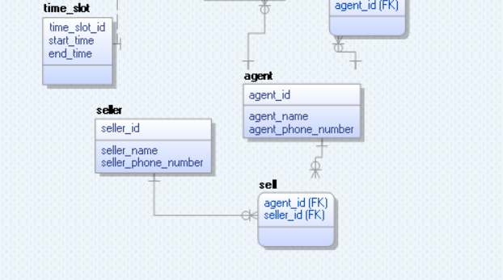[schema-아래]
Property를 살펴보면 time_slot_id, end time, start_time이 foreign key로 들어와 있다. 원래 pdf파일에 있는 section과 time_slot의 관계처럼 refrential integrity constraint로 표현하려고 했다. 그러나 이 프로그램에서는 연속 화살표를 지원하지 않아 현재와 같이 표현했다. 왼쪽 math를 살펴보시면 property와 room을 참조하고 있다. 또한 primary key로 room_id와 property_id를 나타내고 있다. E-R model에서 many to many 관계의 relation이었던 consider가 table을 형성하고 4가지의 primary key를 가지고 있다. Consider는 photo와 property를 참조하고 있으며, 4개의 foreign key를 가지고 있다. Photo를 살펴보시면 time_slot_id와 마찬가지로 쌍화살표를 이용하려고 했으나 지원하지 않아 현재와 같이 나타내고 있다. Deal, buy, sell모두 many to many의 relation관계로 table을 형성하고 있으며 각 entity의 primary key를 소유하고 있다. 이 3개 모두 2개의 table을 참조하고 있다.

